**Bùi Thị Vân**

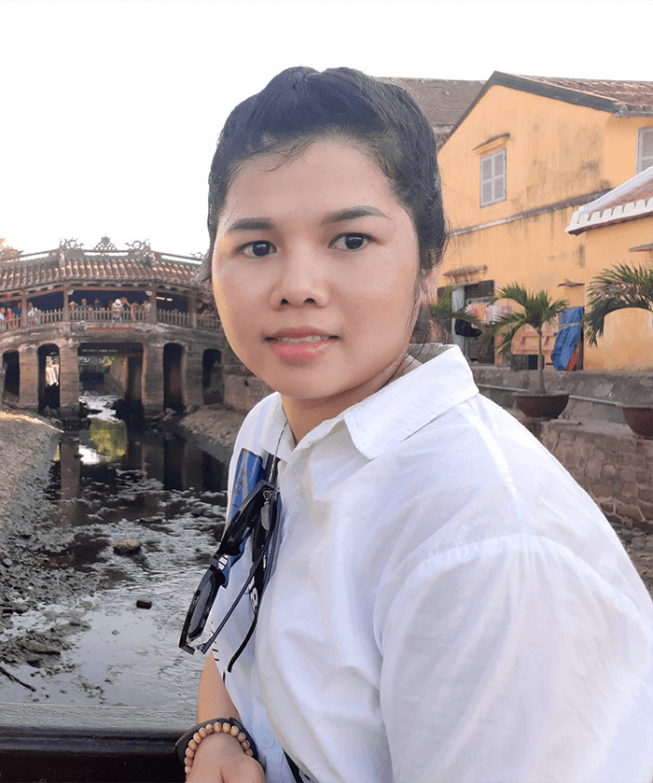Giới tính: Nữ

Ngày sinh: 10-10-1993

Tình trạng: Độc thân

Địa chỉ: 25T1 Hoàng Đạo Thuý, Trung Hoà, Cầu Giấy, HN

Điện thoại: 0979 814 134

Email: van.bt.38@gmail.com

Website: <https://vanbui93.github.io/my_cv/>

# GIỚI THIỆU

Tôi có hơn 8 năm làm việc ở vị trí Front End Developer cho các công ty như của Việt Nam, offshore Nhật Bản, Hàn Quốc.

Đối với những công ty tôi đã có cơ hội làm việc tôi luôn tự hào được cấp trên tin tưởng và đánh giá cao vì đã chăm chỉ, sáng tạo và cống hiến hết mình với công ty.

Tôi tự tin có kỹ năng giao tiếp tốt với mọi người và có kinh nghiệm làm việc với những khách hàng khó tính, vì vậy nếu có cơ hội làm việc tại quý công ty tôi tin tưởng rằng tôi cũng sẽ là một nhân viên xuất sắc.

Tôi hy vọng có cơ hội để trình bày chi tiết hơn nếu công ty chọn phỏng vấn tôi.

## HỌC VẤN

**Cử nhân**

Trường đào tạo: Cao Đẳng Công Thương Hồ Chí Minh (2011-2014)

Chuyên ngành: Công nghệ thông tin

Loại tốt nghiệp: Khá

## KỸ NĂNG

* **Ngôn ngữ lập trình:** 
  + 5 năm kinh nghiệm: HTML5, CSS3, Javascript, jQuery, Bootstrap, Liquid, SASS /SCSS.
  + 6 tháng kinh nghiệm: ReactJS (Next JS)
  + 3 tháng kinh nghiệm Wordpress (1 dự án thực tế, 1 dự án demo)
* **Database**: Firebase, PostgreSQL, MySQL
* Có kiến thức ES2015 ( ES6), TypeScript
* **Design tool**: biết sử dụng các công cụ Photoshop, Zeplin, Figma, …để cắt giao diện
* Có kinh nghiệm sử dụng GIT, Postman để thao tác vs API
* Có thể dễ dàng tiếp thu công nghệ mới
* Có kinh nghiệm trong e-commerce platforms với Liquid (Haravan, Shopify)
* Có kinh nghiệm với website responsive, website chuẩn SEO và thân thiện với Mobile
* **Ngôn ngữ:** 
  + Tiếng Anh - TOEIC 580
  + Tiếng nhật – N3 JLPT

## KINH NGHIỆM

**02-2022 ~ Hiện tại: Hivelab VINA**

* Vị trí: Web developer
* Mô tả:
  + Thiết kế website cho khách hàng Hàn Quốc theo chuẩn perfect pixel
  + Sử dụng HTML, CSS, JS, Jquery, ReactJS, NextJS, Wordpress
* Dự án tiêu biểu: Kakao Games, Hyundai Oilbank

**11-2020 ~ 11-2021: Cube System Viet Nam**

* Vị trí: Web developer
* Mô tả:
  + Phát triển website cho khách hàng Nhật Bản.
  + Sử dụng HTML, CSS, JS, Angular 2, Vue JS
  + Hỗ trợ team QA test manual bằng tiếng Nhật trong thời gian không có dự án
* Dự án tiêu biểu: Mizuho Bank

**06-2017 ~ 09-2020: Transcosmos Viet Nam**

* Vị trí: Web developer & Leader
* Mô tả:
  + Thiết kế website cho khách hàng Nhật Bản theo chuẩn perfect pixel
  + Sử dụng HTML, CSS, JS, Jquery
  + Nhận dự án từ quản lý người Nhật và phân công cho member phù hợp.
  + Quản lý hiệu suất công việc của team.
  + Quản lý việc vắng mặt của các thành viên trong team và báo cáo lại cho quản lý người Nhật.
  + Họp báo cáo hàng tuần về hoạt động của team, cách để cải thiện hiệu suất làm việc và tìm dự án mới.
  + Xây dựng quy trình kiểm tra sản phẩm để tránh các lỗi xảy ra trên sản phẩm.
* Dự án tiêu biểu: Suntory, Hoya glasses

Trong quá trình làm việc tại công ty này tôi đã có cơ hội đi công tác tại công ty mẹ có trụ sở ở Tokyo, Nhật Bản trong thời gian 3 tháng.

**09-2014 ~ 06-2017: Haravan.com**

* Vị trí: Technical Support & Leader
* Mô tả:
  + Sử dụng liquid của Haravan (giống như Shopify) để chỉnh sửa giao diện, chức năng.
  + Chịu trách nhiệm cho việc xây dựng và tổ chức công việc cho team.
  + Nhận Feedback từ khách hàng và truyền đạt cho đội producer.
  + Chịu trách nhiệm training về hệ thống và ngôn ngữ Liquid cho thành viên mới của team.
  + Họp báo cáo hàng tuần về hoạt động của team, Đề xuất trực tiếp ban Giám đốc về các chính sách và xây dựng bảng lương cho team.
  + Xây dựng nội dung cho “trang hướng dẫn sử dụng” của hệ thống website thương mại điện tử
* Dự án tiêu biểu: Vinamilk, the Face shop, Juno, The Coffee House, Aeon Eshop, iBasic, Aothun.vn...

## CHỨNG NHẬN, GIẢI THƯỞNG

**2013:** Trường Cao đẳng công thương HCM: Học bổng

**2015 -** Haravan Company**:** Giải thưởng nhân viên xuất sắc

1. **-** Haravan Company**:** Giải thưởng vì sự cống hiến
2. **-** Transcosmos Company**:** Giải thưởng cải tiến doanh nghiệp

**2018 -** Transcosmos Company**:** Giải thưởng phát triển doanh thu

## KỲ VỌNG NGHỀ NGHIỆP

Cố gắng học hỏi càng nhiều càng tốt và cố gắng hết sức để hoàn thành nhiệm vụ của mình

Tôi muốn nâng cao kỹ năng của mình theo sự phát triển của công ty.

Sử dụng thành thạo tiếng Anh để phục vụ công việc

## SỞ THÍCH

Nghe nhạc, đọc báo, du lịch, xem phim, nấu ăn, trồng hoa,…

Thích yoga, camping, picnic,…